STADT LANGEN – DER MAGISTRAT
FACHDIENST 42
STADTKOMMUNIKATION

Dies ist ein ausgeblendeter Text. Er dient zum befüllen der Felder in der Fußzeile
Hausanschrift: Bürgerbüro: Südliche Ringstraße 80 63225 Langen (Hessen) Ihr Gesprächspartner 06103 203-125 mschaible@langen.de 06103 203-49125 Schaible Markus www.langen.de

Datum: 01.10.2026

PRESSEMITTEILUNG

Großbaustelle am P+R-Platz
Eingeschränkte Zufahrt zum Parkplatz auf Bahnhofs-Westseite
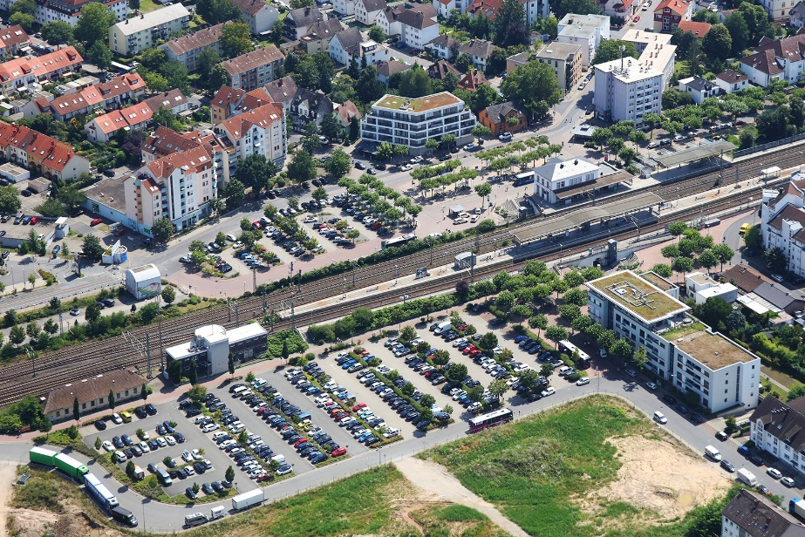
Nutzer des Park-and-Ride-Platzes auf der Westseite des Langener Bahnhofs müssen sich für längere Zeit auf Beeinträchtigungen bei der An- und Abfahrt mit dem Auto einstellen. In der Nachbarschaft wird eine Großbaustelle eingerichtet. Angefahren werden kann der Platz dann nur noch über die Monzastraße. Der Parkplatz kann aber weiterhin komplett genutzt werden.
Da neben dem P+R-Platz auf der Westseite des Langener Bahnhofs eine Großbaustelle eingerichtet wird, gibt es bis Sommer 2028 Beeinträchtigungen bei der An- und Abfahrt.
Foto: Axel Häsler
Zuerst wird am Dienstag, 6. Oktober, aufgrund einer Kranaufstellung eine Vollsperrung an der Parkplatz-Einfahrt direkt an der Straße Am Weißen Stein eingerichtet. Die anderen Ein- und Ausfahrten des Platzes bleiben nutzbar. Diese Sperrung soll am Freitag, 9. Oktober, beendet sein.
Im Anschluss wird entlang der Baustelle sowohl in der Monzastraße als auch Am Weißen Stein eine Einbahnstraße eingerichtet. Die Zufahrt zur P+R-Anlage erfolgt dann über die Monzastraße, die Abfahrt überwiegend über die Straße Am Weißen Stein. Lediglich vom nördlichen Parkplatz-Bereich können Autofahrer weiterhin in die Monzastraße einfahren. Terminiert sind die Bauarbeiten bis Ende August 2028.

